№ 80 субота, 18 кастрычніка 2014 года

Праект эксперыментальны.
Карысць рэальная
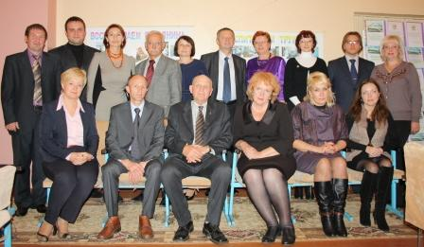

У Сенненскай школе-інтэрнаце прайшоў рэспубліканскі семінар удзельнікаў эксперыментальнага праекту «Апрабацыя метадычных рэкамендацый па рэалізацыі праграмы выхаваўчай работы «Грамадзянін. Працаўнік. Сем’янін» у дзіцячых інтэрнатных установах для дзяцей-сірот і дзяцей, якія засталіся без апекі бацькоў».
Семінар праходзіў з удзелам супрацоўнікаў Нацыянальнага інстытута адукацыі Міністэрства адукацыі Рэспублікі Беларусь, Упраўлення маніторынгу адукацыі, Лабараторыі праблем выхавання асобы, упраўлення адукацыі Віцебскага аблвыканкама, італьянскіх валанцёраў праекта «Груз надзеі — 2014″, кіраўнікоў інтэрнатных устаноў краіны. Удзел у рабоце семінару таксама прынялі намеснік старшыні Сенненскага раённага выканаўчага камітэта Зоя Фаміна, якая звярнулася да гасцей і гаспадароў мерапрыемства з прывітальным словам, і начальнік аддзела адукацыі, спорту і турызму райвыканкама Людміла Аніськовіч.
На мерапрыемстве былі прадстаўлены панарама практыка-арыентаваных праектаў, якія ажыццяўляюцца ў Сенненскай школе-інтэрнаце, фільм пра жыццё інтэрнатнай установы, даклад дырэктара школы Леаніда Казлова «Сістэма работы педкалектыву Сенненскай школы-інтэрната па выхаванні грамадзяніна, сем’яніна, працаўніка».
З дакладамі выступілі прадстаўнікі сталічных устаноў, кіраўнік праекта «Груз надзеі — 2014″ Міжнароднага дабрачыннага фонду «Дапаможам ім жыць», іншыя ўдзельнікі мерапрыемства.
У рамках сустрэчы прайшоў круглы стол «Вопыт выхавання грамадзяніна, працаўніка, сем’яніна ў дзіцячых інтэрнатных установах». Для ўдзельнікаў семінару была падрыхтавана канцэртная праграма «Ад усёй душы».

Наш карэспандэнт

